Dijital Kumpas
Numunelerin uzunluk, çap, derinlik vb. ölçümleri için kullanılmaktadır.
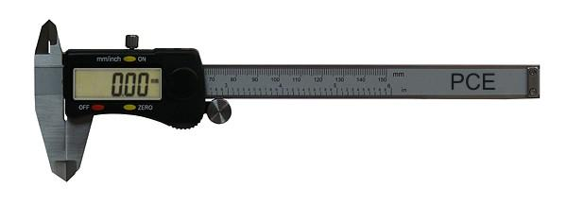
Resim 1. Dijital Kumpas
Kullanım Talimatı
- ON/OFF tuşuna basıp dijital kumpaslar çalıştırılır.
- İnch/mm tuşuna basarak ölçüm birimi seçilir ve ayaklar oynatılarak istenilen başlangıç konumuna getirilir.
- ZERO tuşuna basın ve ölçüm gerçekleştirilecektir. Bu süreçte ölçümler sırasıyla gösterilecektir.
- Değerler okunduktan sonra ON/OFF tuşuna basıp dijital kumpaslar kapatılır.

